Kedves Versenyző! A versenyben a feladatlapon szereplő eljárásneveket használd! A programjaidat a munka végeztével lemezre kell mentened a versenybizottság által adott kód szerint.
1. feladat: Asztal (19 pont)
Készítsd el az asztal :db :méret és a fiók :méret eljárásokat, amelyek kirajzolják az ábrán látható asztalt és fiókokat, ahol a :méret az asztal méretét jelenti, a :db pedig az oldalsó fiókok számát! Az asztal magassága ennek másfélszerese, szélessége a kétszerese, a lap vastagsága pedig a tizede.
 | 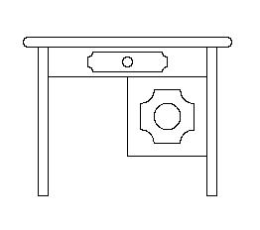 | 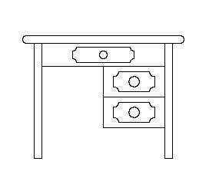 | 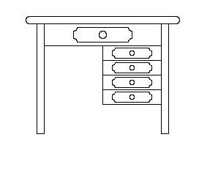
fiók 200 | asztal 1 100 | asztal 2 100 | Asztal 4 100
2. feladat: Fenyő (20 pont)
Egy fenyőág-darab :h hosszúságú, 3 egység vastag barna szárból áll. Balra és jobbra egyenlő távolságban 4 darab, 2 egység vastag 2*:h hosszú zöld tüskék nőnek ki. A tüskék 15, 30, 45, illetve 60 fokos szöget zárnak be a szárral. Írd meg a darab :h eljárást az ágdarab megrajzolására!
Háromféle fenyőág van. Az első egyszerű, (fenyőág :n :h) :n ágdarabból áll. Az ág közepén a másodikból (fenyőb :db :n :h) balra, a harmadikból (fenyőj :db :n :h) pedig jobbra nő ki :n ágdarabonként egy-egy :n/2 méretű fenyőb, illetve fenyőj típusú ág (:n biztosan 2-hatvány, azaz többször maradék nélkül osztható 2-vel). Készítsd el a háromféle fenyőág rajzoló eljárást!
A fenyőfán (fenyőfa :db :n :h) balra :db darab fenyőb, jobbra pedig :db darab fenyőj típusú ág nő, a törzs alja :n hosszú egyszerű ág, az első két ág között is ekkora van, majd a hossz feleződik.
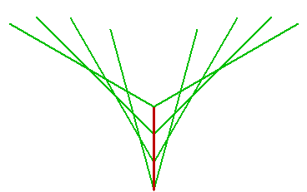 | 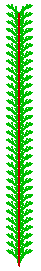 | 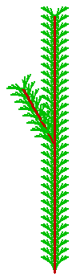
darab 100 | fenyőág 32 10 | fenyőb 1 16 10
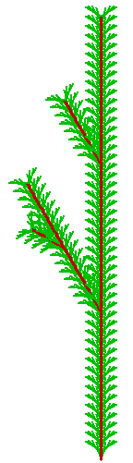 | 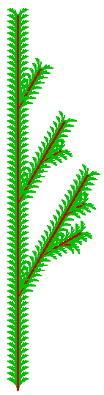 | 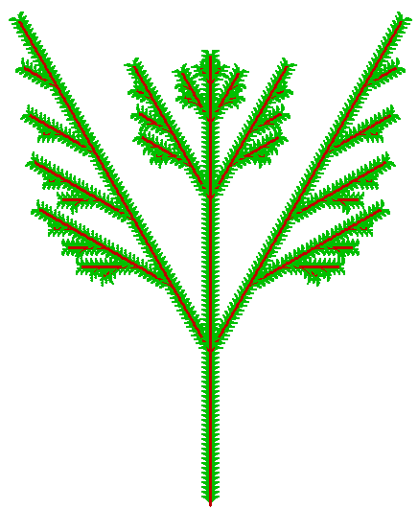
fenyőb 2 16 10 | fenyőj 3 16 8 | fenyő 5 64 5
3. feladat: Sorminta (20 pont)
Készítsd el a négyzet :oldal :szín :csíkdb, a részminta :oldal :csíkdb és a minta :oldal :csíkdb eljárásokat is, majd ezeket felhasználva a következő sormintát rajzoló sorminta :db :oldal:csíkdb eljárást, ahol az :oldal a méretet, a :csíkdb a négyzetben megrajzolt vonalak számát, a :db pedig a sormintában szereplő elemek számát határozza meg! A színeket tetszőlegesen választhatod meg!
 | 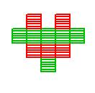 | 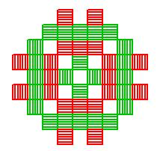 | 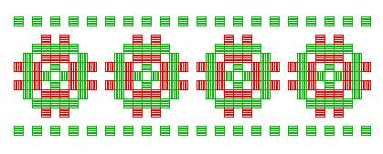
négyzet 20 2 5 | részminta 10 5 | minta 10 5 | sorminta 4 10 5
4. feladat: Hatszögek (16 pont)
Egy hatszög belsejébe kétféle (A, illetve B típusú) összekötő vonalakkal helyezhetünk el egy másik hatszöget. A belső hatszögbe újabb hatszöget tehetünk, s abba pedig természetesen még újabbakat. Egy hatszög oldalhossza mindig az őt közvetlenül tartalmazó hatszög oldalhosszának gyök(3)-ad része.
A hatszögeket színezni is kell. A külső és a hozzá legközelebb levő hatszög között sötétzöldek legyenek a háromszögek; eggyel beljebb világoszöldek, még eggyel beljebb újra sötétzöldek, … és így tovább. A legbelső hatszög belsejét is színezni kell!
Készítsd el a hatszög rajzoló eljárás (hat :lista :h :szín)! A külső hatszögben elhelyezkedő hatszögek típusát a :lista írja le, :h legyen a külső hatszög oldalhossza, :szín pedig a külső háromszögek színe (Comenius Logo-ban a 2 a sötétzöld szín)! A :lista tartalmazza kívülről befelé haladva a hatszögeket összekötő vonalak típusát.
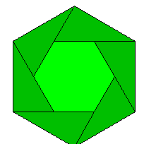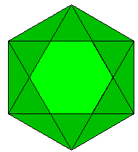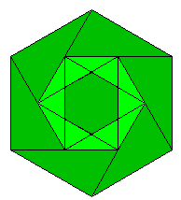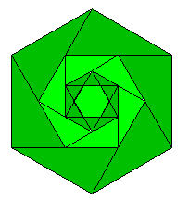
hat [A] 100 2 hat [B] 100 2 hat [A B] 100 2 hat [A A B] 100 2
Elérhető összpontszám: 75 pont +25 pont az 1. fordulóból

